｢培訓企業員工提供職場自然支持研究｣活動簡章

日前某知名連鎖手搖飲連鎖企業遭聽障員工指控不當解雇，引爆職場歧視的爭議，也影響其企業品牌的聲譽。「一個人的弱勢，並不能成為他在這社會不適任的理由!」，企業在雇用身心障礙員工時常因不了解特質，也不清楚如何運用相關資源與使用合適的管理方式，所以常拒絕聘用身心障礙員工或雇用後無法讓他們順利發揮才能，以致發生種種社會問題。本次活動希望企業員工參與自然支持的培訓課程，探討提供企業進用身心障礙者的知能，透過職場員工教育訓練課程，職場的雇主、主管與同事是否可以有效成為身心障礙者職場適應的自然支持系統，進而達到身心障礙者的就業穩定，達到企業和身心障礙員工雙贏的目標。
- 內容說明：
邀請企業共同參與提供身心障礙員工自然支持，研究企業運用自然支持方式是否可以增進身心障礙者就業機會或提昇身障員工就業穩定性。自然支持方式運用於身心障礙員工的就業過程，可以讓雇主開發、提升或擴充職場內身心障礙員工的就業機會、服務策略和資源，並且可以訓練督導或同僚成為身心障礙員工有效利用的援助系統，以提昇自己的工作效率和產能，促進其穩定就業。本次活動邀請國內企業參與自然支持的培訓課程，目的係學習管理身心障礙員工的技術支援與諮詢，培訓後讓雇主與職場內其他員工能成為身心障礙員工的職場支持者，增進企業同仁對身心障礙者的認識與接納，培訓後2個月會針對參與活動的企業進行訪視，分析自然支持培訓後運用的成效。
- 辦理單位：
主辦單位：勞動部勞動力發展署
委辦單位：財團法人育成社會福利基金會
協辦單位：新北市政府勞工局
- 活動目的：
主要係透過自然支持的理念與方法來培訓企業主管及員工成為身心障礙員工的支持者，使用支持性就業服務常用的知識教導職場如何為身心障礙者營造一個合宜的工作環境、採取自然支持策略，並讓企業運用支持網絡的力量，幫助身心障礙員工順利地發揮工作潛能，對整體社會有所貢獻，培訓後將針對參與的企業進行訪視，以及分析成效。
- 活動內容：
職場自然支持培訓課程，依職場不同對象需求，分別針對雇主、人資人員與同事等不同角色，規畫3種不同類型課程，每類規畫12小時課程，並於7月份與8月份分2天辦理，預定邀請企業依需求派員參加各類培訓課程，課程結束後2個月，辦理單位將進行職場訪視，透過訪談與問卷調查，了解參與培訓的人員運用自然支持的成效，課程規畫如下表。
第一類-雇主/主管課程表
課程  日期 | 時間 | 課程名稱 | 內容說明 | 時數 | 推薦講師/主持人
106/7/25  (星期二) | 10:00-12:00 | 運用職務再設計解決障礙者的工作困難 | - 輔具科技與職務再設計理念  - 成功實例分享 | 2 | 新北市身心障礙者職業重建服務中心(三重區)/職再專員/駱建志
 | 12:00-13:30 | 午餐
 | 13:30-15:30 | 身心障礙者類別與優勢特色 | - 身心障礙者生理、心理特質與就業考量概況  - 就業實例分享 | 2 | 國立台灣師範大學復健諮商研究所/副教授/邱滿艷
 | 15:30-15:45 | 休息
 | 15:45-17:45 | 職場訓練與留用策略認識 | - 教導與訓練身心障礙者的方法與技巧  - 案例探討 | 2 | 新北市身心障礙者職業重建中心(新店區)/主任/賴炳良
106/8/16  (星期三) | 10:00-12:00 | 身心障礙員工之職場參觀-若水國際公司 | - 公司雇用理念與策略  - 公司參觀 | 2 | 若水國際公司
 | 12:00-13:00 | 午餐
 | 13:00-14:30 | 身心障礙者常見職場人際問題與管理方式 | - 常見特殊行為與情緒的介紹  - 溝通協調的方法與技巧  - 分組實例討論 | 1.5 | 台灣身心障礙者就業權益促進協會/秘書長/陳淑芳
 | 14:30-15:00 | 休息
 | 15:00-16:30 | 協助身心障礙者工作/職務調配的方式 | - 職務調整的原理與技巧  - 運用實例探討 | 1.5 | 佳銳管理技術顧問社/負責人/張高雄
 | 16:30-17:30 | 身心障礙就業經驗分享與交流 | 意見交流與成效討論 | 1 | 中華民國智障者家長總會/秘書長/林惠芳

第二類-人資人員課程表
課程  日期 | 時間 | 課程名稱 | 內容說明 | 時數 | 推薦講師/主持人
106/7/24  (星期一) | 10:00-12:00 | 認識身心障礙者類別與溝通方式 | - 身心障礙者生理、心理特質與溝通方式  - 溝通技巧演練 | 2 | 臺北市立大學師資培育中心/助理教授/韓福榮
 | 12:00-13:00 | 午餐
 | 13:00-15:00 | 身心障礙者雇用策略與在職訓練的方式 | - 各主要身心障礙者類別之就業特性與訓練方式  - 成功實例分享 | 2 | 臺北市勞動力重建運用處身障輔助課/執行長/簡明山
 | 15:00-15:20 | 休息
 | 15:20-17:20 | 職務再設計的運用時機與方式 | - 職務再設計的理念與運用  - 職務再設計申請介紹  - 案例分享 | 2 | 新北市身心障礙者職業重建服務中心(三重區)/職再專員/駱建志
106/8/17  (星期四) | 10:00-12:00 | 勞動法規與一例一休對身心障礙員工之影響性 | - 勞動基準法與一例一休介紹  - 身心障礙者在職場常發生之勞基法問題的實例討論 | 2 | 新北市政府勞工局勞資關係科/科長/賴彥亨
 | 12:00-13:00 | 午餐
 | 13:00-15:00 | 雇用身心障礙的補助措施與相關服務資源 | - 雇用身心障礙相關補助措施與實際運用  - 身相障礙職業重建服務相關資源介紹 | 2 | 北基宜花金馬區就業服務中心羅東就業服務站身心障礙者就業諮詢區/督導/張國彬
 | 15:00-15:30 | 休息
 | 15:30-16:30 | 身心障礙者的召募方式與管道介紹 | - 求才就業服務資源  - 召募方式與求才方法之實務分享 | 1 | 中華民國腦性麻痺協會/職業重建督導/蕭鎮祥
 | 16:30-17:30 | 身心障礙就業經驗分享與交流 | 意見交流與成效討論 | 1 | 新北市身心障礙者職業重建服務中心(三重區)/主任/徐文豪

第三類-職場同仁課程表
課程  日期 | 時間 | 課程名稱 | 內容說明 | 時數 | 推薦講師/主持人
106/7/26  (星期三) | 10:00-12:00 | 認識身心障礙者特質 | - 身心障礙者生理、心理特質  - 案例研討 | 2 | 臺北市立大學師資培育中心/助理教授/韓福榮
 | 12:00-13:00 | 午餐
 | 13:00-15:00 | 身心障礙就業適應的支持方式 | - 各主要身心障礙者類別之訓練方式  - 認識常用的溝通互動技術  - 技巧演練 | 2 | 臺北市勞動力重建運用處身障輔助課/執行長/簡明山
 | 15:00-15:20 | 休息
 | 15:20-17:20 | 職務再設計的運用時機與方式 | - 職務再設計的介紹  - 影片分享  - 案例介紹 | 2 | 新北市身心障礙者職業重建服務中心(三重區)/職再專員/駱建志
106/8/18  (星期五) | 10:00-12:00 | 使用工作分析的方法指導身心障礙員工學習工作 | - 工作分析的內容和方法  - 工作分析在協助身心障礙者就業的應用  - 工作分析演練 | 2 | 財團法人心路社會福利基金會/研發專員/董鑑德
 | 12:00-13:00 | 午餐
 | 13:00-15:00 | 身心障礙員工的情緒支持技巧 | - 情緒與行為發生的歷程與本質  - 常見的情緒行為問題  - 情緒支持實務演練 | 2 | 陽光基金會/特約諮商心理師/李逸明
 | 15:00-15:30 | 休息
 | 15:30-16:30 | 運用障礙者的優勢發揮工作能力 | - 各類身心障礙者之就業優勢與限制  - 實例研討 | 1 | 中華民國腦性麻痺協會/職業重建督導/蕭鎮祥
 | 16:30-17:30 | 身心障礙就業經驗分享與交流 | 意見交流與成效討論 | 1 | 新北市身心障礙者職業重建服務中心(三重區)/主任/徐文豪

- 課程地點： 新北市身心障礙者職業重建服務中心（三重區）
（地址：新北市三重區重新路三段150號4樓，捷運菜寮站出口2旁），活動地點說明請見附件。
- 報名資格：國內事業單位之雇主、主管、人事人員與員工。
- 招生名額：每種類別預定招收10名員額。
- 報名時間：即日起至民國106年7月17日或名額額滿為止。
- 報名方式：請填妥報名表(如附件)並以傳真、E-mail、線上報名(報名網址：https://goo.gl/rkoJHy)等方式進行報名。
承辦人員聯絡方式如下
承辦人員：廖淑停 小姐
連絡電話：02-29753565 分機 105 傳真：02-29742455
電子信箱：yucheng. wugu @msa.hinet.net
聯絡地址：新北市三重區重新路三段150號4樓

新北市身心障礙者職業重建服務中心（三重區）
新北市三重區重新路三段150號4樓
交通方式：
- 捷運：捷運新莊線「菜寮站」2號出口旁。
- 公車：搭乘14、62、111、221、227、232副、264、292、616、636、638、639、662、801、803、820、857(淡海-板橋)、1209(公西-北門)、1212(公西-三重)、1501(五股-動物園)至「捷運菜寮站」下車。
*註：經過台北車站的公車為14、221、232副。
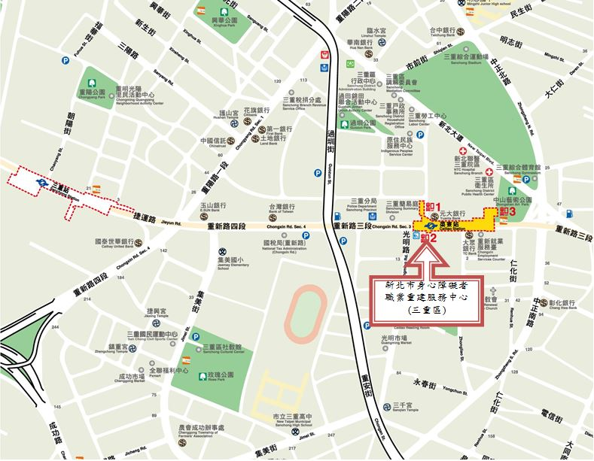
- 國光客運：1803(基隆-中壢)至「菜寮站」下車

財團法人育成社會福利基金會
附件
｢培訓企業員工提供職場自然支持研究｣活動
報 名 表
姓 名 |  | 性別 | □男  □女
生 日 | 年 月 日 | 身分證字號  (製作研習證明時使用)
服務單位 |  | 職稱
通訊地址
E-mail
聯絡電話  (可擇一填寫) | 公：（ ） 手機：  私：（ ） 傳真：（ ）
報名種類 | 請勾選一種欲參加的課程活動類型  - 第一類-雇主/主管課程  - 第二類-人資人員課程  - 第三類-職場同仁課程
中午用餐 | 請勾選一種：□葷、□素
對於本次活動課程的期待，或想請教講師的問題 | (請填寫意見或疑問，亦可提供案例資料向講師詢問。)
*為響應環保，請自行攜帶環保杯、環保餐具。

